- Dupla rejtvény
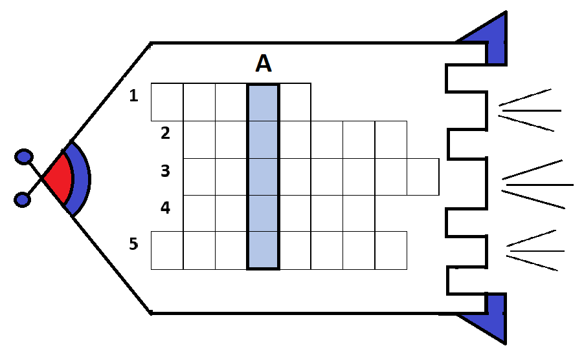
Fecske Csaba: Földönjáró c. verséhez ( 62.Szitakötő )

A.
1. Görög sziget és táblai iróeszköz
2. Az egyik nagy óceán
3. Hazánk (Románia) hegyei
4. Forró kontinens, sivatagos
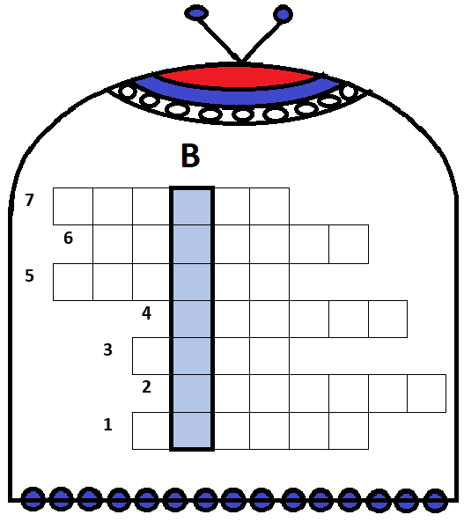
5. A legmagasabb hegy

B.
1. Tengerrel körülvett föld
2. A Szahara és Góbi is ez
3. Kontinensünk kék szalagja, keringőt is írtak róla
4. A Mars is egy…
5. Földrészünk neve
6. A magyar tenger
7. Van Fekete-, Holt- és Földközi is.

Megfejtések: → Mondd másképp! (magyarul)
A. ___________________________→ _ _ _ _ _ _ _ _ _ _ _ _ _ _ _ _ _ _ _
B. ___________________________→ _ _ _ _ _ _ _ _ _ _ _ _ _ _ _ _ _ _ _
A+B magyarul → _ _ _ _ _ _ _ _ _ _ _ _ _ _ _ _ _ _ _ _ _ _ _ _ _ _ _ _ _ _ _ _ _ _ _ _
- Föld/föld

- Mi a különbség?
- Szógyűjtés! (előtag, utótag)
……………………………………… …………………………………………
…………………………………….. …………………………………………
……………………………………… …………………………………………
föld ……………………………………… ………………………………………… föld
………………………………………. …………………………………………
………………………………………. …………………………………………
………………………………………… …………………………………………
………………………………………… …………………………………………

- Óvjuk a Földet!

Meséljetek arról, ti mit tehettek érte?
Rajzoljatok/ készítsetek plakátot!

A rejtvény megfejtése
A.
1. Görög sziget és táblai iróeszköz K R É T A
2. Az egyik nagy óceán C S E N D E S
3. Hazánk (Románia) hegyei K Á R P Á T O K
4. Forró kontinens, sivatagos A F R I K A
5. A legmagasabb hegy H I M A L Á J A

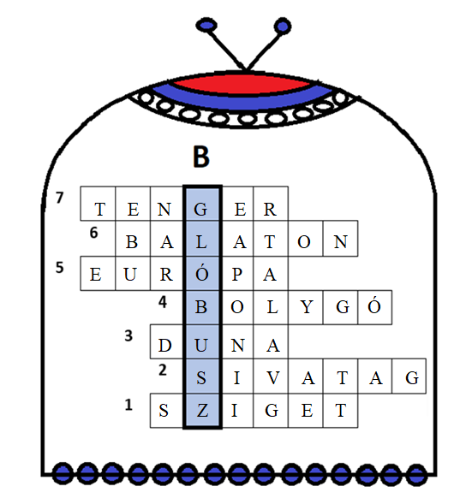 | B.  1. Tengerrel körülvett föld  2. A Szahara és Góbi is ez  3. Kontinensünk kék szalagja, keringőt is írtak róla  4. A Mars is egy…  5. Földrészünk neve  6. A magyar tenger  7. Van Fekete-, Holt- és Földközi is.

Megfejtések: → Mondd másképp! (magyarul)
A. TERRA → Föld
B. GLÓBUSZ → gömb
A+B magyarul → földgömb

